农业行业标准
《牛乳及其制品中免疫球蛋白IgG的测定
高效液相色谱法》
（征求意见稿）
编制说明

中国农业科学院北京畜牧兽医研究所
农业农村部奶产品质量安全风险评估实验室（北京）
农业农村部奶及奶制品质量监督检验测试中心（北京）
内蒙古智慧质量中心有限公司
黑龙江飞鹤乳业有限公司

一、工作简况
（一）任务来源
2020年7月，中国农业科学院北京畜牧兽医研究所完成了《牛奶中免疫球蛋白IgG含量的检测方法》标准草案和项目建议书等书面材料，向全国畜牧业标准化技术委员会提出申报。2020年10月，农业农村部发布《农业农村部办公厅关于下达2020年农业国家、行业标准制定和修订项目任务的通知》（农办质〔2020〕128号），批准项目立项，项目计划编号：项目计划号为农办质〔2020〕128号2020421，项目名称为《牛奶中免疫球蛋白IgG含量的检测方法》。由中国农业科学院北京畜牧兽医研究所负责起草，协作单位包括农业农村部奶产品质量安全风险评估实验室（北京）、农业农村部奶及奶制品质量监督检验测试中心（北京）、内蒙古智慧质量中心有限公司和黑龙江飞鹤乳业有限公司。
（二）制定背景
免疫球蛋白IgG是血清免疫球蛋白的主要成分，对人体有重要作用。免疫球蛋白IgG能够抑制多种细菌和病毒，起到机体防御保护作用，且它是唯一能够通过胎盘的抗体可以帮助胎儿抗感染。牛奶中免疫球蛋白IgG作为活性乳清蛋白的一种，能够为人类提供优质的营养成分。它具有热不稳定性，在高于75ºC温度下会迅速变性。
牛免疫球蛋白IgG含量可作为将牛初乳与市售牛奶区分开的标志物。NY/T2070-2011《牛初乳及其制品中免疫球蛋白IgG的测定 分光光度法》主要通过分光光度法检测牛初乳及其制品中免疫球蛋白IgG的含量。SN/T3132-2012《出口牛乳制品中牛免疫球蛋白IgG的测定 酶联免疫吸附法》通过酶联免疫吸附法测定出口牛乳制品中免疫球蛋白IgG的含量。但是以上标准均只适用于牛初乳产品和添加了牛初乳成分的牛乳制品。目前国内尚无对奶及奶制品中未变性免疫球蛋白IgG的检测方法。建立高灵敏检测方法一直是制约奶业高质量发展的关键技术难题之一，迫在眉睫。
（三）起草过程
第一阶段：起草阶段
（1）成立起草组
在接到标准制定任务后，2020年10月成立了标准起草组，包括XXX等共12人，见表 1。2020年10月，围绕前处理方法、方法学考察等方面，制定了详细的实施方案和技术路线。
表 1 标准起草组成员及分工
序号 | 姓名 | 单位 | 分工
1 | XXX | 中国农业科学院北京畜牧兽医研究所 | 整体方案设计，组织协调
2 | XXX | 中国农业科学院北京畜牧兽医研究所 | 标准征求意见、方法验证
3 | XXX | 中国农业科学院北京畜牧兽医研究所 | 方法优化、标准文本撰写。
4 | XXX | 中国农业科学院北京畜牧兽医研究所 | 方法优化、材料完善
5 | XXX | 中国农业科学院北京畜牧兽医研究所 | 方法优化、材料完善
6 | XXX | 中国农业科学院北京畜牧兽医研究所 | 材料检查修改
7 | XXX | 内蒙古智慧质量中心有限公司 | 方法验证
8 | XXX | 中国农业科学院北京畜牧兽医研究所 | 整体方案设计，组织协调
9 | XXX | 中优乳检测技术（天津）有限公司 | 方法优化、材料完善
10 | XXX | 中国农业科学院北京畜牧兽医研究所 | 材料检查修改
11 | XXX | 中国农业科学院北京畜牧兽医研究所 | 材料检查修改
12 | XXX | 黑龙江飞鹤乳业有限公司 | 方法验证

（2）收集和分析相关参考文献
2021年1月到4月，收集到如下国内国外相关标准和文章，为标准起草提供了参考。
  - 中华人民共和国国家标准. GB/T 5009.194—2003保健食品中免疫球蛋白IgG的测定，2003.
  - 程金波. 不同热处理方式对牛奶中IgG和乳铁蛋白的影响. 华北农学报，2010，25:170-174.
  - D. E. J. Copestake, H. E. Indyk, D. E. Otter, et. al. Affinity Liquid Chromatography Method for the Quantification of Immunoglobulin G in Bovine Colostrum Powders. J. AOAC. Int.，2006，89: 1249—1256.
  - G. Abernethy, D. Otter, et. al. Determination of Immunoglobulin G in Bovine Colostrum and Milk Powders, and in Dietary Supplements of Bovine Origin by Protein G Affinity Liquid Chromatography: Collaborative Study. J. AOAC. Int.，2010，93 (2): 622—627.
  - P. T. Holland, A. Cargill, A. I. Selwood, et. al. Determination of Soluble Immunoglobulin G in Bovine Colostrum Products by Protein G Affinity Chromatography - Turbidity Correction and Method Validation. J. Agric. Food Chem.，2011，59: 5248—5256.
  - 乳制品中主要蛋白的色谱及高分辨质谱检测方法研究[D]. 姜敏.陕西师范大学,2017.
  - 牛初乳免疫球蛋白IgG的免疫学测定方法研究[D]. 刘金.沈阳农业大学,2016.
  - 高效液相色谱法测定婴幼儿乳制品中免疫球蛋白IgG的含量[D]. 高旭.齐齐哈尔大学,2013.
标准起草组首先查阅了大量参考文献，认为以上参考文献中前处理方法及仪器条件对起草本标准具有参考价值。

（3）实验工作，方法建立
标准起草组在广泛查阅收集国内外相关技术资料和标准基础上，拟定了样品前处理方法和仪器检测条件等初步实验方案，开展了牛奶中免疫球蛋白IgG含量的检测技术研究。本方法主要围绕生牛乳、巴氏杀菌牛乳、高温杀菌牛乳、灭菌牛乳、牛乳粉和牛乳基婴幼儿配方乳粉中免疫球蛋白IgG含量的测定，从色谱柱的选择、检测波长的选择、色谱柱柱温的确定、流速的选择、进样量的选择、固相萃取柱的确定、亲和柱承载量的测定、磷酸盐缓冲液pH选择、洗脱溶液pH的选择、超声提取时间的优化、洗脱体积的测定等多个方面对免疫球蛋白IgG的测定方法进行了优化，最后对建立的方法进行方法学评价包括准确度、精密度、灵敏度、线性范围等。
（4）试验验证情况
2022年5月委托农业农村部农产品及加工品质量监督检验测试中心（北京）、农业农村部乳品质量监督检验测试中心（北京）、唐山市农产品质量安全检验检测中心，三家检测机构对标准草案检测方法的检测灵敏度、检测限、重复性、重现性、检测范围进行复核验证实验。验证结果表明，该标准方法设计合理，实用有效。
（5）形成标准征求意见稿
在以上收集和分析相关参考文献，调研、试验验证工作的基础上，起草组按照《标准化工作导则 第1部分：标准化文件的结构和起草规则》（GB/T 1.1—2020）和《标准编写规则 第4部分：试验方法标准》（GB/T 20001.4—2015）的规定起草编写标准文本内容和编制说明内容，并组织开展4次专家讨论会。
2020年12月19日，中国农业科学院北京畜牧兽医研究所召开线上讨论会，会议邀请了农业农村部全国畜牧总站、农业农村部农产品质量安全监管司、农业农村部乳品质量监督检验测试中心、农业农村部渔业环境及水产品质量监督检验测试中心（天津）、唐山市畜牧水产品质量监测中心、中国奶业协会、天津市奶业科技创新协会等单位相关专家对标准的文本框架、编制说明、前期修改情况进行了讨论。
2021年6月17日，中国农业科学院北京畜牧兽医研究所组织召开研讨会，王加启、郑楠、张养东、刘慧敏、孟璐、叶巧燕、郭梦薇等人讨论了标准的框架、关键环节和关键点。
2022年11月15日，中国农业科学院北京畜牧兽医研究所召开线上讨论会，会议邀请了农业农村部农产品质量安全监管司、农业农村部乳品质量安全监督检验测试中心、全国畜牧总站、中国奶业协会、农业农村部食物与营养发展研究所、中国农业科学院农产品加工研究所、中国农业大学、内蒙古自治区农牧业科学院、飞鹤研究院等单位相关专家对标准的文本框架、编制说明和修改情况进行了深入讨论。
2023年3月27日，中国农业科学院北京畜牧兽医研究所组织召开研讨会，赵慧芬、刘慧敏、叶巧燕、陈岭军、张宁、郭洪侠、迟雪露等人讨论了标准的文本、关键环节、预审稿件等，标准起草组根据反馈意见对稿件进行了修改。
第二阶段：定向征求意见阶段
标准起草组于2021年5月面向国内科研、教学、生产和检测等相关领域单位的专家发出征求意见函20份，见表 2。
表 2 征求意见单位名单
序号 | 单位名称 | 备注
1 | 山东省农业科学院农业质量标准与检测技术研究所 | /
2 | 农业农村部食品质量监督检验测试中心（武汉） | /
3 | 中国农业科学院蜜蜂研究所 | /
4 | 唐山市食品药品综合检验检测中心 | /
5 | 农业农村部乳品质量监督检验测试中心（北京） | /
6 | 北京奶牛中心 | /
7 | 农业农村部乳品质量监督检验测试中心 | /
8 | 农业农村部乳品质量监督检验测试中心（哈尔滨） | /
9 | 北京农业质量标准与检测技术研究中心 | /
10 | 中国动物疫病预防控制中心 | /
11 | 福建长富乳品有限公司 | /
12 | 青岛农业大学 | /
13 | 北京一轻产品质量检测有限公司 | /
14 | 国家肉类食品质量监督检验中心 | /
15 | 越秀辉山乳业质量管理部 | /
16 | 上海市农业科学院 | /
17 | 中国农业大学 | /
18 | 中国农业大学动物医学院 | /
19 | 中国奶业协会 | /
20 | 新疆农业科学院 | /
表 3 不同领域单位类型情况
序号 | 单位类型 | 单位数量
1 | 教学机构 | 3
2 | 科研机构 | 4
3 | 技术推广机构 | 11
4 | 生产企业 | 2
收到有意见和建议的回函20份，共提出建议意见111项，其中采纳64条，部分采纳3条，不采纳44条。标准起草组及时总结函审意见，进一步修改和规范了文件内容，形成标准预审稿。
第三阶段：预审阶段
2023年3月31日，标准起草组组织召开了标准预审会，邀请李俊玲、杨文军、邓立刚、李宏、郑小平、刘壮、陶大利、靳婷婷8位专家，对标准预审稿进行了认真审查。在听取标准起草组汇报的基础上，专家组审查了标准文本及编制说明，提出如下修改意见：一是建议将标准名称修改为“牛乳及其制品中免疫球蛋白IgG的测定 高效液相色谱法”；二是将范围修改为：本文件适用于生牛乳、巴氏杀菌牛乳和添加了含有IgG的婴幼儿配方乳粉中免疫球蛋白IgG的测定。进一步考察优化定量限的可行性；三是将附录B调整至5.8。增加脚注，补充说明牛免疫球蛋白IgG的来源和信息；四是编制说明中增加免疫球蛋白IgG浓度校正系数的依据。五是按GB/T 1.1和GB/T 20001.4的要求进一步规范标准文本。专家组一致同意审查通过，建议标准起草单位按照上述意见进一步修改后形成《牛奶中免疫球蛋白IgG含量的检测方法》（公开征求意见稿），报全国畜牧业标准化技术委员会秘书处。预审意见汇总处理表附后。
二、标准编制原则、主要内容及其确定依据
（一）标准编制原则
本文件按照GB/T 1.1—2020《标准化工作导则 第1部分：标准化文件的结构和起草规则》的规定起草，同时遵循以下原则：
1、政策性：制定本文件直接关系到国家和广大人民群众的利益。因此，在制定过程中严格贯彻国家有关方针、政策、法规和规章。
2、先进性：对本文件中有关内容的确定，力求反映本研究领域的国内外先进技术和经验，使文件中所规定的技术内容可用于免疫球蛋白IgG含量的准确测定。
3、规范性：在本文件的编制过程中力求做到技术内容的叙述正确无误，文字表达准确和简明易懂，文件构成严谨合理；内容编排、层次划分等符合逻辑。
4、可操作性：可操作性是制定标准的必备因素。制定本文件时，始终把经济实用和可操作性作为重要依据，以便在执行中容易操作。
（二）主要内容及其确定依据
1.前处理方法
1.1 色谱柱的选择
试验共选取BEH C18和BEH 300 C4，比较浓度为100mg/L的免疫球蛋白IgG、牛血清白蛋白（BSA）、乳铁蛋白、α-乳白蛋白和β-乳球蛋白的分离效果。如图 1和图 2所示，免疫球蛋白IgG标品在BEH 300Å C4色谱柱上能与BSA、乳铁蛋白、α-乳白蛋白和β-乳球蛋白较好的分离且峰型尖锐对称，故选择BEH C4色谱柱。
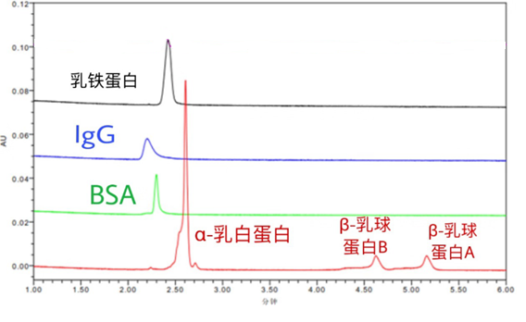
图 1 免疫球蛋白IgG、BSA、乳铁蛋白、α-乳白蛋白和β-乳球蛋白标准溶液
在BEH 300 Å C4色谱柱上的色谱图
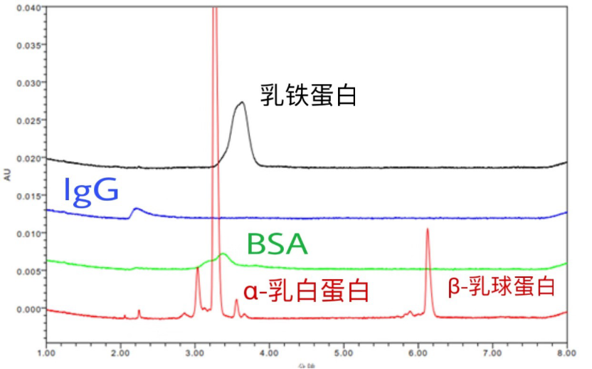
图 2 免疫球蛋白IgG、BSA、乳铁蛋白、α-乳白蛋白和β-乳球蛋白标准溶液在
BEH C18色谱柱上的色谱图
1.2 检测波长的选择
不同文献中有报道利用液相色谱法对免疫球蛋白IgG进行检测，采用的检测波长有210 nm及280 nm，为了选择待测物的最大吸收波长，本试验比较了上述不同波长下免疫球蛋白IgG检测的色谱图（图 3）。由图可知，免疫球蛋白IgG在280 nm时进行检测，基线平稳且峰形对称性较好，因此本试验采用280 nm作为后续免疫球蛋白IgG的检测波长。
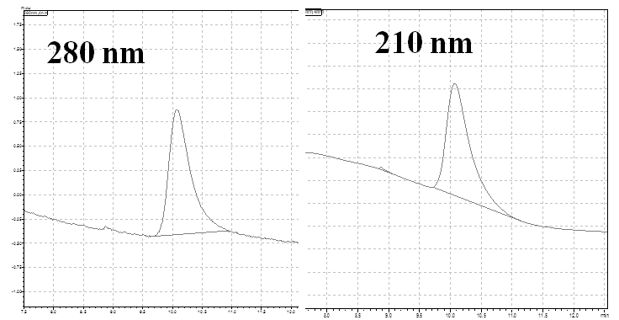
图 3 不同检测波长下免疫球蛋白IgG典型色谱图（100mg/L）
1.3色谱柱柱温的确定
色谱柱柱温是影响免疫球蛋白IgG吸收峰峰形的关键因素，本试验选择了25℃、30℃、40℃、50℃、60℃、65℃ 共计6个点，对牛奶中免疫球蛋白IgG进行检测。结果如图 4和图 5所示，柱温选择为60℃和65℃时，免疫球蛋白IgG有较好的吸收峰。对比发现柱温为65℃时免疫球蛋白IgG的峰形更为尖锐，因此确定柱温为65℃。
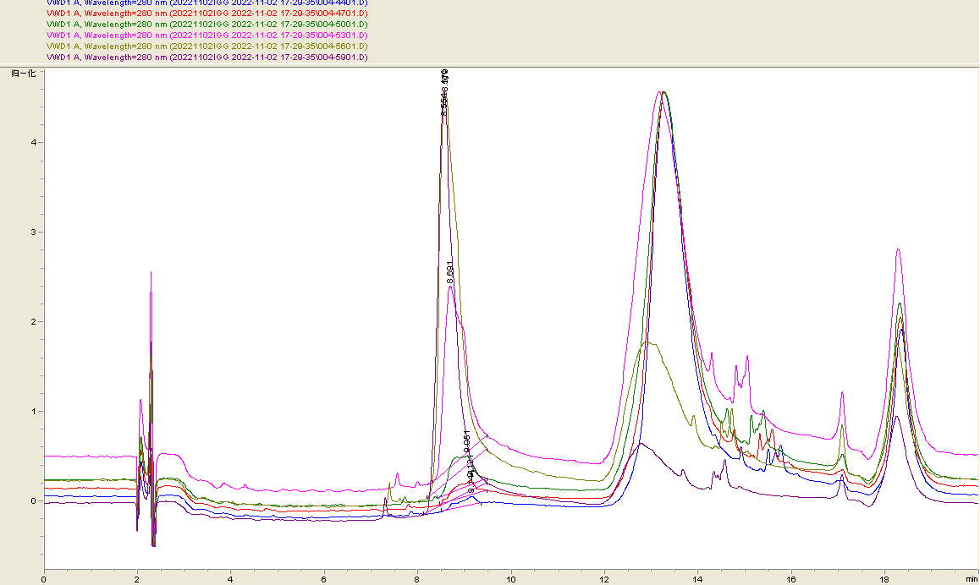
17-29-35\091.0101.D:柱温25℃
17-29-35\004.4701.D:柱温30℃
17-29-35\004.5001.D:柱温40℃
17-29-35\004.5301.D:柱温50℃
17-29-35\004.5601.D:柱温60℃
17-29-35\004.5901.D:柱温65℃

图 4 不同柱温下免疫球蛋白IgG的色谱图

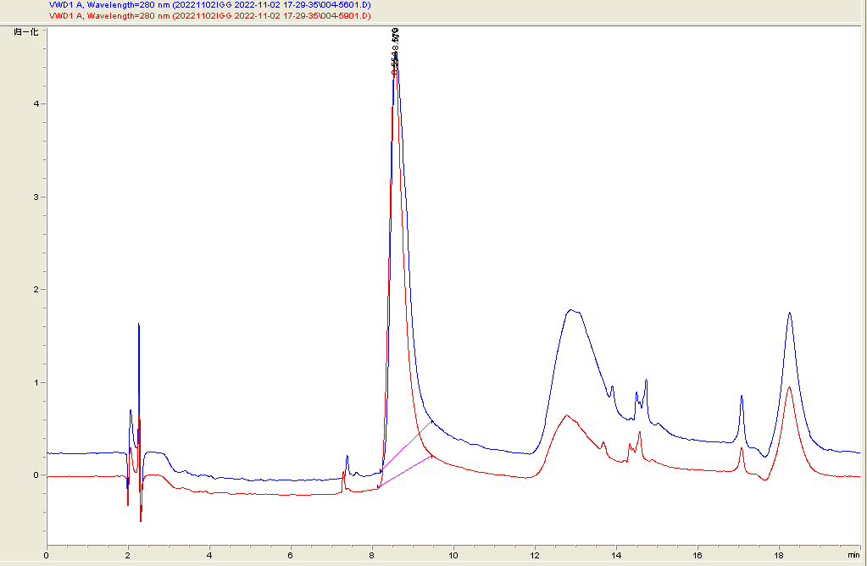
17-29-35\004.5601.D:柱温60℃
17-29-35\004.5901.D:柱温65℃
图 5 60℃与65℃柱温下免疫球蛋白IgG的色谱图
1.4 流速的选择

流速的选择是洗脱程序中需要考虑的重要条件。本试验分别选取1.0mL/min和1.5mL/min两个条件进行比对。如图 6所示，流速对峰形和响应值影响不大。为了提高检测效率，故采用流速为1.5mL/min。
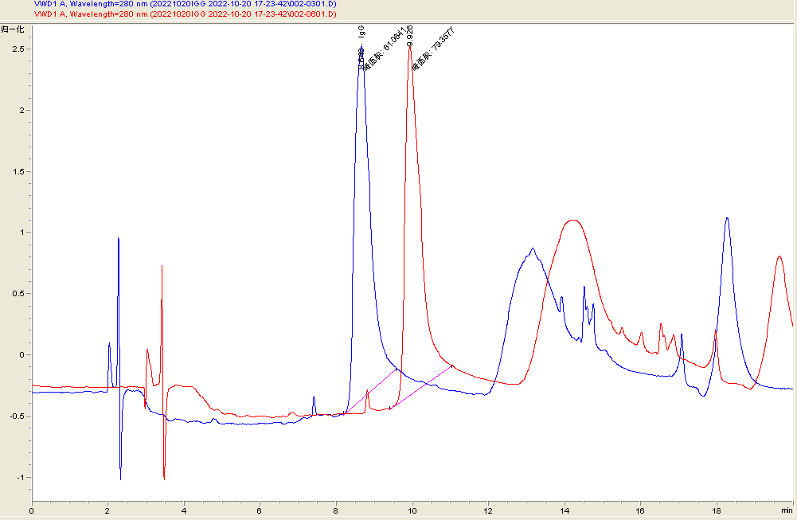
17-23-42\002.0301.D:流速为1.5mL/min
17-23-42\002.0601.D:流速为1.0mL/min
图6 不同流速下免疫球蛋白IgG的色谱图
1.5进样量的选择
合适的进样量既可以保证目标峰有较好的响应值，也可以避免溶剂效应和基质效应对色谱柱的污染。本试验分别选取进样量为20 μL、30 μL、40 μL的进样量进行试验。如图 7所示，不同进样量对峰形影响不大，响应值随着进样量的增加而成倍增加。为了保证目标峰有较好的响应值，同时避免溶剂效应和基质效应对色谱柱的污染，故选取进样量为30 μL。
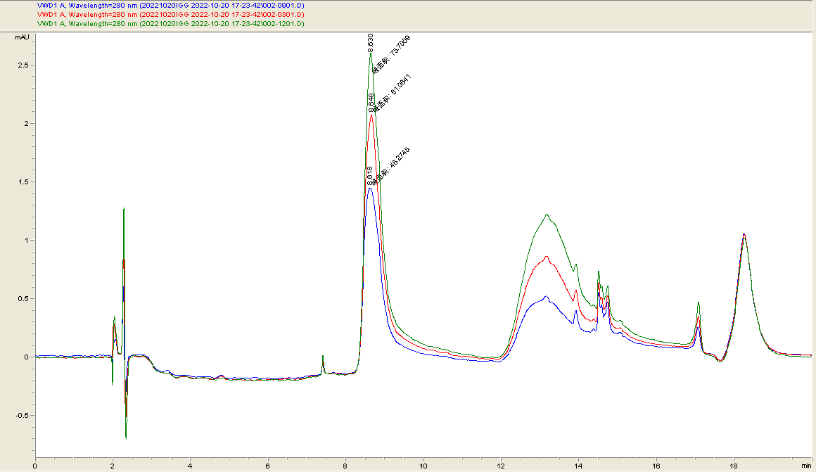
17-23-42\002.0901.D:进样量为20μL
17-23-42\002.0301.D:进样量为30μL
17-23-42\002.1201.D:进样量为40μL
图 7 不同进样量下免疫球蛋白IgG的色谱图
1.6 固相萃取柱的确定
由于牛奶中免疫球蛋白IgG易受其他乳清蛋白的影响，可能对最终检测结果造成干扰。这就需要我们对牛奶中的免疫球蛋白IgG进行浓缩净化。根据文献可知，Protein G亲和柱对免疫球蛋白IgG具有很强的亲和力，对α-乳白蛋白、β-乳球蛋白、乳铁蛋白和BSA作用不强，因此本试验选择Protein G亲和柱对牛奶中免疫球蛋白IgG进行纯化。
1.7 Protein G亲和柱承载量的测定
由于Protein G亲和柱对免疫球蛋白IgG的承载量对于方法的准确度有很大的影响，故在本方法中进行了1 mL规格的Protein G亲和柱柱承载量试验。
使用10 mg免疫球蛋白IgG标品过柱（相当于5 g/kg样品浓度），经4.0 mL洗脱液洗脱后，用洗脱液定容至100 mL后上机测定，见图8、表 4。结果表明，上柱10 mg免疫球蛋白IgG时，回收率达到106 %，因此该规格的Protein G亲和柱的承载量不小于10 mg，可满足实际样品检测的需要。
图8 Protein G亲和柱承载量的测定色谱图
表4 Protein G亲和柱承载量
100mg/L标品峰面积 | 洗脱液峰面积 | 回收率（%）
159623 | 169516 | 106
1.8 磷酸盐缓冲液pH选择
由于免疫球蛋白IgG是通过与Protein G亲和柱相互作用进行纯化，pH可能对其造成影响，因此本试验对所用磷酸盐缓冲液的pH进行了优化选择。本试验选择6.0、6.5、7.0、7.5、8.0共计5个pH，对牛奶中免疫球蛋白IgG进行检测。结果如图 9所示，缓冲液pH在7.0时，免疫球蛋白IgG峰面积最大。因此，选择pH 7.0为溶液的最佳pH并进行后续试验。
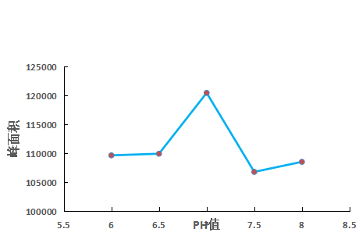
图 9 磷酸缓冲液pH的优化
1.9 洗脱溶液pH的选择
洗脱溶液pH值也会对结果造成影响。本试验选择2.0、2.5、3.0共计3个pH，对牛奶中免疫球蛋白IgG进行检测。结果如图 10所示，洗脱溶液pH在2.5时，免疫球蛋白IgG的峰面积最大，pH在3.0时，洗脱出的免疫球蛋白IgG的峰面积显著降低。因此，在选择pH 2.5为洗脱溶液的最佳pH并进行后续试验。
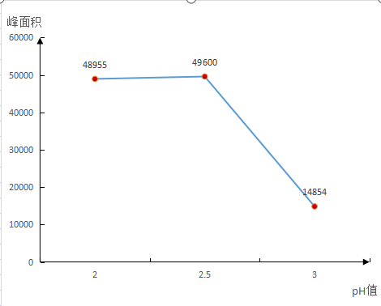
图 10 洗脱溶液 pH的优化
1.10 洗脱体积的测定
结合在Protein G亲和柱上的免疫球蛋白IgG能否被完全洗脱，会影响检测准确性。本试验使用1 mL洗脱液连续洗脱5次上机测定，洗脱效果由图 12可见，第1次和第2次洗脱后的试样溶液中检测到免疫球蛋白IgG，第3-5次洗脱后的试样溶液中均未检测到免疫球蛋白IgG。由表5数据可见，连续5次洗脱后，试样测试后免疫球蛋白IgG峰面积总和为260232，理论峰面积为259555，可使免疫球蛋白IgG回收率达到100.3%。综合图 11和表 5数据可知，试验中使用2 mL洗脱液即可将免疫球蛋白IgG完全洗脱，因此本研究最终确定使用4 mL洗脱液洗脱亲和柱后定容，上机测定。
图11 Protein G亲和柱洗脱体积的测定色谱图
表5 Protein G亲和柱洗脱体积
洗脱次数 | 洗脱液峰面积 | 洗脱比率（%）
第一次1mL | 42420 | 16.3
第二次1mL | 217812 | 83..9
第三次1mL | 0 | 0
第四次1mL | 0 | 0
第五次1mL | 0 | 0
IgG总峰面积 | 260232 | 100.3
2.方法学考察
2.1 方法线性范围
配制6点不同浓度工作曲线：以5.0 mg/L、10.0 mg/L、40.0 mg/L、80.0 mg/L、160.0 mg/L和200.0 mg/L浓度点绘制标准曲线，以免疫球蛋白IgG的浓度X（mg/L）为横坐标，免疫球蛋白IgG的峰面积Y为纵坐标，如图 12所示，在5.0～200.0 mg/L范围内呈良好线性关系，回归方程y=0.709387x-0.130821，相关系数r=0.99988。标准曲线信息见图 12。
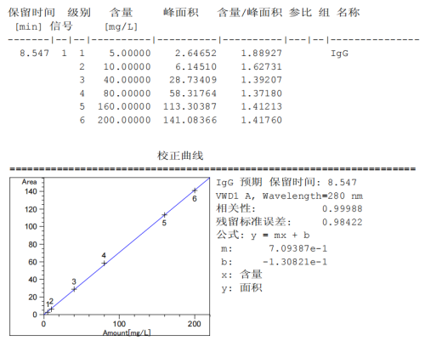
图 12 免疫球蛋白IgG标准曲线信息
2.2 方法定量限
液态奶类型的样品选择灭菌牛乳为空白基质，粉状类样品选择全脂牛乳粉为空白基质，添加不同浓度免疫球蛋白IgG进行试验。添加浓度分别为5.0 mg/kg、10.0 mg/kg、20.0 mg/kg、40.0 mg/kg、60.0 mg/kg，试验得出信噪比与加标回收率（表 6）。灭菌牛乳中添加浓度为10.0 mg/kg的加标样品，称取液态奶类型样品约10 g（精确到0.1mg），经过样品处理后上机测定，其信噪比大于10且加标回收率在90 %~110 %之间。因此，本方法对液态奶样品中免疫球蛋白IgG的定量限为10.0 mg/kg。牛乳粉中添加浓度为40.0 mg/kg的加标样品，称取牛乳粉类样品约5 g（精确到0.1 mg），经过样品处理后上机测定，其信噪比大于10且加标回收率在90 %~110 %之间。因此，本方法在牛乳粉中免疫球蛋G的定量限为40.0 mg/kg，信噪比与回收率汇总于表 6。
表6 定量限信噪比与加标回收结果
标液及样品 | 峰面积 | 浓度/mg/kg | S/N | 回收率/%
免疫球蛋白IgG工作液-4mg/L | 1.76244 | 4 | 7.1 | /
免疫球蛋白IgG工作液-5mg/L | 2.6465 | 5 | 14.2 | /
免疫球蛋白IgG工作液-6mg/L | 3.29695 | 6 | 17.6 | /
免疫球蛋白IgG工作液-7mg/L | 3.63196 | 7 | 18.6 | /
免疫球蛋白IgG工作液-10mg/L | 6.14510 | 10 | 27.1 | /
免疫球蛋白IgG工作液-20mg/L | 13.50987 | 20 | / | /
免疫球蛋白IgG工作液-40mg/L | 28.73409 | 40 | /
免疫球蛋白IgG工作液-80mg/L | 58.31764 | 80 | /
免疫球蛋白IgG工作液-160mg/L | 113.30387 | 160 | /
免疫球蛋白IgG工作液-200mg/L | 141.08366 | 200 | /
灭菌牛乳+0mg/kg | 1.04867 | 1.09713 | / | /
灭菌牛乳+0mg/kg | 0.00000 | / | / | /
灭菌牛乳+0mg/kg | 0.00000 | / | / | /
灭菌牛乳+5mg/kg | 2.73318 | 4.13892 | 10.3 | 103.01
灭菌牛乳+5mg/kg | 2.65885 | 4.03419 | 10.7 | 99.75
灭菌牛乳+5mg/kg | 2.63546 | 4.00124 | 8.5 | 99.15
灭菌牛乳+10mg/kg | 5.46188 | 7.98358 | 24.4 | 99.36
灭菌牛乳+10mg/kg | 5.65992 | 8.26262 | 25.1 | 101.77
灭菌牛乳+10mg/kg | 5.70212 | 8.32208 | 15.3 | 103.73
灭菌牛乳+20mg/kg | 12.66094 | 16.71681 | 48.1 | 103.94
灭菌牛乳+20mg/kg | 11.88202 | 15.66908 | 53.1 | 97.15
灭菌牛乳+20mg/kg | 12.56600 | 16.58910 | 67.4 | 103.29
灭菌牛乳+40mg/kg | 23.36123 | 28.83637 | 79.5 | 89.31
灭菌牛乳+40mg/kg | 23.64653 | 29.22926 | 116.4 | 90.26
灭菌牛乳+60mg/kg | 36.04647 | 46.30481 | / | 95.86
灭菌牛乳+60mg/kg | 36.45142 | 46.86245 | / | 94.95
牛乳粉+10mg/kg | 2.3 | / | 6.6 | /
牛乳粉+10mg/kg | 1.7 | / | 7.4 | /
牛乳粉+20mg/kg | 5.4 | 8.75 | 29.7 | 43.8
牛乳粉+20mg/kg | 6.2 | 13.50 | 16.1 | 67.5
牛乳粉+40mg/kg | 9.9 | 41.32 | 64.5 | 103.3
牛乳粉+40mg/kg | 10.0 | 41.83 | 55.6 | 104.6
牛乳粉+80mg/kg | 16.2 | 79.63 | 46.4 | 99.5
牛乳粉+80mg/kg | 16.2 | 79.68 | 38.2 | 99.6

2.3标准溶液稳定性
免疫球蛋白IgG标准储备液（1 mg/mL）在4℃下的保存期为2个月。本方法研制过程中考察了免疫球蛋白IgG标准储备液（1 mg/mL）4℃下的保存稳定性，试验时将储备液配置成80.0 mg/L、200.0 mg/L浓度的工作液，用新配置的免疫球蛋白IgG溶液定量，结果见图 13、图 14。从标准工作液的浓度和响应值（峰面积）可以看出，储备液保存在2个月内比较稳定。
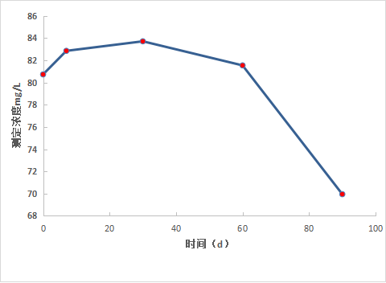
图 13 80.0 mg/L免疫球蛋白IgG随时间变化图
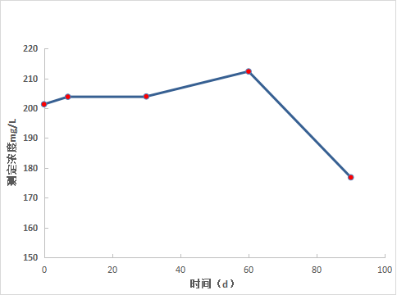
图 14 200.0 mg/L免疫球蛋白IgG随时间变化图
2.4 准确度和精密度
本方法的实验室内准确度和精密度试验，液态奶类型的样品选择灭菌牛乳为空白基质，添加免疫球蛋白IgG 10.0 mg/kg、100.0 mg/kg、和400.0 mg/kg三个浓度水平，每个浓度水平进行3次重复试验，测得免疫球蛋白IgG的回收率汇总于表 7。回收率在97.2%~103.6%之间，实验室间RSD在2.5%~5.9%之间。粉状类样品选择全脂牛乳粉为空白基质，添加免疫球蛋白IgG100.0 mg/kg、200.0 mg/kg和400.0 mg/kg三个浓度水平，每个浓度水平进行3次重复试验，测得免疫球蛋白IgG的回收率汇总于表 8。回收率在103.1 %~108.9 %之间，实验室间RSD在0.4%~4.1%之间。结果表明，本方法的准确度和精密度满足方法学要求。
表 7 以灭菌牛乳为基质的免疫球蛋白IgG实验室内
准确度和精密度结果汇总表
 | 样品编号 | 实测值/  mg/kg | 理论值/  mg/kg | 回收率/  % | 平均回收率  /% | RSD  /%
Day1 | 10-1 | 10.76 | 10 | 107.63 | 107.1 | 1.1
Day1 | 10-2 | 10.58 | 10 | 105.85 | 107.1 | 1.1
Day1 | 10-3 | 10.79 | 10 | 107.95 | 107.1 | 1.1
Day1 | 100-1 | 92.5 | 100 | 92.5 | 97.5 | 5.6
Day1 | 100-2 | 96.6 | 100 | 96.6 | 97.5 | 5.6
Day1 | 100-3 | 103.3 | 100 | 103.3 | 97.5 | 5.6
Day1 | 400-1 | 397.6 | 400 | 99.4 | 103.6 | 5.4
Day1 | 400-2 | 405.6 | 400 | 101.4 | 103.6 | 5.4
Day1 | 400-3 | 440.0 | 400 | 110.0 | 103.6 | 5.4
Day2 | 10-1 | 9.97 | 10 | 99.36 | 101.62 | 1.8
Day2 | 10-2 | 10.20 | 10 | 101.77 | 101.62 | 1.8
Day2 | 10-3 | 10.33 | 10 | 103.73 | 101.62 | 1.8
Day2 | 100-1 | 103.5 | 100 | 103.5 | 98.0 | 5.9
Day2 | 100-2 | 98.6 | 100 | 98.6 | 98.0 | 5.9
Day2 | 100-3 | 92.0 | 100 | 92.0 | 98.0 | 5.9
Day2 | 400-1 | 422.0 | 400 | 105.5 | 102.5 | 3.2
Day2 | 400-2 | 412.4 | 400 | 103.1 | 102.5 | 3.2
Day2 | 400-3 | 396.0 | 400 | 99.0 | 102.5 | 3.2
Day3 | 10-1 | 9.02 | 10 | 90.9 | 90.9 | 0.91
Day3 | 10-2 | 9.19 | 10 | 91.7 | 90.9 | 0.91
Day3 | 10-3 | 9.03 | 10 | 90.0 | 90.9 | 0.91
Day3 | 100-1 | 96.1 | 100 | 96.1 | 100.5 | 4.1
Day3 | 100-2 | 104.2 | 100 | 104.2 | 100.5 | 4.1
Day3 | 100-3 | 101.3 | 100 | 101.3 | 100.5 | 4.1
Day3 | 400-1 | 392.4 | 400 | 98.1 | 100.6 | 4.0
Day3 | 400-2 | 420.8 | 400 | 105.2 | 100.6 | 4.0
Day3 | 400-3 | 393.6 | 400 | 98.4 | 100.6 | 4.0

表 8 以全脂牛乳粉为基质免疫球蛋白IgG
实验室内准确度和精密度结果汇总表
 | 样品编号 | 实测值/  mg/kg | 理论值/  mg/kg | 回收率/  % | 平均回收率  /% | RSD  /%
Day1 | 100-1 | 109.0 | 100 | 109.0 | 108.3 | 1.1
Day1 | 100-2 | 109.0 | 100 | 109.0 | 108.3 | 1.1
Day1 | 100-3 | 107.0 | 100 | 107.0 | 108.3 | 1.1
Day1 | 200-1 | 217.6 | 200 | 108.8 | 107.7 | 1.2
Day1 | 200-2 | 216.0 | 200 | 108.0 | 107.7 | 1.2
Day1 | 200-3 | 212.6 | 200 | 106.3 | 107.7 | 1.2
Day1 | 400-1 | 414.0 | 400 | 103.5 | 104.8 | 4.1
Day1 | 400-2 | 438.4 | 400 | 109.6 | 104.8 | 4.1
Day1 | 400-3 | 404.8 | 400 | 101.2 | 104.8 | 4.1
Day2 | 100-1 | 104.3 | 100 | 104.3 | 106.3 | 2.9
Day2 | 100-2 | 109.8 | 100 | 109.8 | 106.3 | 2.9
Day2 | 100-3 | 104.8 | 100 | 104.8 | 106.3 | 2.9
Day2 | 200-1 | 209.0 | 200 | 104.5 | 106.0 | 1.5
Day2 | 200-2 | 215.2 | 200 | 107.6 | 106.0 | 1.5
Day2 | 200-3 | 212.0 | 200 | 106.0 | 106.0 | 1.5
Day2 | 400-1 | 404.8 | 400 | 101.2 | 103.1 | 1.7
Day2 | 400-2 | 414.4 | 400 | 103.6 | 103.1 | 1.7
Day2 | 400-3 | 418.4 | 400 | 104.6 | 103.1 | 1.7
Day3 | 100-1 | 102.8 | 100 | 102.8 | 106.7 | 3.2
Day3 | 100-2 | 109.3 | 100 | 109.3 | 106.7 | 3.2
Day3 | 100-3 | 108.0 | 100 | 108.0 | 106.7 | 3.2
Day3 | 200-1 | 201.2 | 200 | 100.6 | 105.3 | 3.9
Day3 | 200-2 | 215.8 | 200 | 107.9 | 105.3 | 3.9
Day3 | 200-3 | 215.0 | 200 | 107.5 | 105.3 | 3.9
Day3 | 400-1 | 435.2 | 400 | 108.8 | 108.9 | 0.4
Day3 | 400-2 | 434.0 | 400 | 108.5 | 108.9 | 0.4
Day3 | 400-3 | 437.2 | 400 | 109.3 | 108.9 | 0.4
2.5 实际样品的测定
采用已建立的方法，选取生牛乳、巴氏杀菌牛乳、全脂牛乳粉和婴幼儿配方乳粉进行了实际样品检测和样品加标回收试验，结果表明，实际样品试验的平行性较好，加标回收率满足要求（表 9）。
表 9 实际样品中免疫球蛋白IgG含量测定
样品类型 | 样品编号 | 含量/mg/kg | 加标回收率/%
生牛乳 | 1 | 230.7±4.6 | 93.2~105.6
生牛乳 | 2 | 201.2±2.3 | 93.2~105.6
生牛乳 | 3 | 208.8±1.1 | 93.2~105.6
生牛乳 | 4 | 215.9±0.9 | 93.2~105.6
生牛乳 | 5 | 207.6±3.5 | 93.2~105.6
巴氏杀菌牛乳 | 6 | 118.6±2.7 | 91.5~108.3
巴氏杀菌牛乳 | 7 | 124.8±3.3 | 91.5~108.3
巴氏杀菌牛乳 | 8 | 125.5±1.8 | 91.5~108.3
巴氏杀菌牛乳 | 9 | 112.9±0.4 | 91.5~108.3
巴氏杀菌牛乳 | 10 | 117.1±1.6 | 91.5~108.3
全脂牛乳粉 | 14 | <40.0 | 100.6~109.6
全脂牛乳粉 | 15 | <40.0 | 100.6~109.6
全脂牛乳粉 | 16 | <40.0 | 100.6~109.6
婴幼儿配方乳粉 | 17 | <40.0 | 92.0~101.1
婴幼儿配方乳粉 | 18 | 354.8±0.3 | 92.0~101.1
婴幼儿配方乳粉 | 19 | 353.6±0.3 | 92.0~101.1
采用已建立的方法，选取牦牛乳、水牛乳进行了实际样品检测和样品加标回收试验，结果表明，实际样品试验的平行性较好，加标回收率满足要求（表 10）。
表 10 牦牛奶，水牛奶中免疫球蛋白IgG含量测定
样品类型 | 样品含量/mg/kg | 理论加标值/mg/kg | 平均加标回收率/% | 相对相差/%
牦牛乳 | 186.8828 | 99.0723 | 103.18 | 6.41
牦牛乳 | 199.2500 | 98.2408 | 103.18 | 6.41
水牛乳 | 91.3211 | 168.1390 | 91.22 | 3.83
水牛乳 | 94.8836 | 174.4597 | 91.22 | 3.83

试验验证分析

（一）试验验证的分析
本方法分别在三家具备资质的实验室进行重现验证试验，三家实验室分别为农业农村部乳品质量监督检验测试中心（北京）（实验室编号Lab1）、农业农村部农产品及加工品质量监督检验测试中心（北京）（实验室编号Lab2）、唐山市农产品质量安全检验检测中心（实验室编号Lab3）。分别选择生牛乳、巴氏杀菌牛乳、牛乳粉、婴儿配方乳粉添加高中低三个浓度水平进行重现验证试验，每个浓度水平进行3次重复试验，测得免疫球蛋白IgG的回收率汇总于表 11、表 12和表 13。将三家比对的结果汇总于表 14-1、14-2、14-3、14-4，结果显示本方法具有良好的重现性。
表 11 回收率和精密度验证试验（Lab 1）
基质类型 | 加标浓度/mg/kg | 平行编号 | 样品测定  浓度  /mg/kg | 理论添加浓度/mg/kg | 回收率/% | 平均  回收率/% | 相对  标准偏差/%
生牛乳 | 0 | 0-1 | 227.2 | / | / | / | 0.9
生牛乳 | 0 | 0-2 | 227.2
生牛乳 | 0 | 0-3 | 230.9
生牛乳 | 80 | 1-1 | 306.5 | 80 | 97.61 | 98.45 | 1.3
生牛乳 | 80 | 1-2 | 308.4 | 80 | 99.95 | 98.45 | 1.3
生牛乳 | 80 | 1-3 | 306.7 | 80 | 97.79 | 98.45 | 1.3
生牛乳 | 160 | 2-1 | 374.1 | 160 | 91.03 | 91.56 | 1.3
生牛乳 | 160 | 2-2 | 373.4 | 160 | 90.57 | 91.56 | 1.3
生牛乳 | 160 | 2-3 | 377.4 | 160 | 93.07 | 91.56 | 1.3
生牛乳 | 400 | 3-1 | 593.8 | 400 | 91.33 | 91.40 | 0.4
生牛乳 | 400 | 3-2 | 595.9 | 400 | 91.86 | 91.40 | 0.4
生牛乳 | 400 | 3-3 | 592.5 | 400 | 91.01 | 91.40 | 0.4
巴氏杀菌乳 | 0 | 0-1 | 220.1 | / | / | / | 2.9
巴氏杀菌乳 | 0 | 0-2 | 221.0
巴氏杀菌乳 | 0 | 0-3 | 209.8
巴氏杀菌乳 | 100 | 1-1 | 315.2 | 100 | 98.20 | 98.23 | 0.3
巴氏杀菌乳 | 100 | 1-2 | 315.0 | 100 | 98.00 | 98.23 | 0.3
巴氏杀菌乳 | 100 | 1-3 | 315.5 | 100 | 98.50 | 98.23 | 0.3
巴氏杀菌乳 | 200 | 2-1 | 415.8 | 200 | 99.40 | 102.2 | 2.4
巴氏杀菌乳 | 200 | 2-2 | 424.2 | 200 | 103.6 | 102.2 | 2.4
巴氏杀菌乳 | 200 | 2-3 | 424.2 | 200 | 103.6 | 102.2 | 2.4
巴氏杀菌乳 | 400 | 3-1 | 634.5 | 400 | 104.4 | 104.3 | 0.2
巴氏杀菌乳 | 400 | 3-2 | 634.5 | 400 | 104.4 | 104.3 | 0.2
巴氏杀菌乳 | 400 | 3-3 | 633.2 | 400 | 104.1 | 104.3 | 0.2
牛乳粉 | 0 | 0 | 0 | / | / | / | /
牛乳粉 | 40 | 1-1 | 40.87 | 40 | 102.2 | 104.2 | 3.8
牛乳粉 | 40 | 1-2 | 40.74 | 40 | 101.9 | 104.2 | 3.8
牛乳粉 | 40 | 1-3 | 43.46 | 40 | 108.6 | 104.2 | 3.8
牛乳粉 | 80 | 2-1 | 87.89 | 80 | 109.9 | 109.0 | 1.1
牛乳粉 | 80 | 2-2 | 86.22 | 80 | 107.8 | 109.0 | 1.1
牛乳粉 | 80 | 2-3 | 87.59 | 80 | 109.5 | 109.0 | 1.1
牛乳粉 | 200 | 3-1 | 216.7 | 200 | 108.3 | 108.0 | 0.5
牛乳粉 | 200 | 3-2 | 216.5 | 200 | 108.2 | 108.0 | 0.5
牛乳粉 | 200 | 3-3 | 215.0 | 200 | 107.5 | 108.0 | 0.5
婴幼儿配方乳粉 | 0 | 0 | 0 | / | / | / | /
婴幼儿配方乳粉 | 100 | 1-1 | 107.5 | 100 | 107.5 | 108.3 | 0.8
婴幼儿配方乳粉 | 100 | 1-2 | 108.0 | 100 | 108.0 | 108.3 | 0.8
婴幼儿配方乳粉 | 100 | 1-3 | 109.2 | 100 | 109.2 | 108.3 | 0.8
婴幼儿配方乳粉 | 200 | 2-1 | 217.5 | 200 | 108.8 | 108.6 | 0.7
婴幼儿配方乳粉 | 200 | 2-2 | 218.5 | 200 | 109.3 | 108.6 | 0.7
婴幼儿配方乳粉 | 200 | 2-3 | 215.5 | 200 | 107.8 | 108.6 | 0.7
婴幼儿配方乳粉 | 400 | 3-1 | 417.5 | 400 | 104.4 | 105.7 | 1.4
婴幼儿配方乳粉 | 400 | 3-2 | 421.8 | 400 | 105.4 | 105.7 | 1.4
婴幼儿配方乳粉 | 400 | 3-3 | 429.0 | 400 | 107.3 | 105.7 | 1.4
表 12 回收率和精密度验证试验（Lab 2）
基质类型 | 加标浓度/mg/kg | 平行编号 | 样品测定浓度/  mg/kg | 理论添加浓度/mg/kg | 回收率/% | 平均  回收率/% | 相对  标准偏差/%
生牛乳 | 0 | 0-1 | 226.0 | / | / | / | 1.2
生牛乳 | 0 | 0-2 | 231.4
生牛乳 | 0 | 0-3 | 230.1
生牛乳 | 80 | 1-1 | 308.4 | 80 | 99.06 | 98.39 | 0.6
生牛乳 | 80 | 1-2 | 307.8 | 80 | 98.24 | 98.39 | 0.6
生牛乳 | 80 | 1-3 | 307.4 | 80 | 97.85 | 98.39 | 0.6
生牛乳 | 160 | 2-1 | 379.6 | 160 | 94.04 | 97.08 | 3.6
生牛乳 | 160 | 2-2 | 391.0 | 160 | 101.1 | 97.08 | 3.6
生牛乳 | 160 | 2-3 | 382.9 | 160 | 96.09 | 97.08 | 3.6
生牛乳 | 400 | 3-1 | 601.6 | 400 | 93.11 | 93.33 | 0.2
生牛乳 | 400 | 3-2 | 602.3 | 400 | 93.28 | 93.33 | 0.2
生牛乳 | 400 | 3-3 | 603.5 | 400 | 93.59 | 93.33 | 0.2
巴氏杀菌乳 | 0 | 0-1 | 194.6 | / | / | / | 2.9
巴氏杀菌乳 | 0 | 0-2 | 182.6
巴氏杀菌乳 | 0 | 0-3 | 189.3
巴氏杀菌乳 | 100 | 1-1 | 293.0 | 100 | 104.2 | 103.6 | 1.2
巴氏杀菌乳 | 100 | 1-2 | 291.0 | 100 | 102.2 | 103.6 | 1.2
巴氏杀菌乳 | 100 | 1-3 | 293.2 | 100 | 104.4 | 103.6 | 1.2
巴氏杀菌乳 | 200 | 2-1 | 405.5 | 200 | 108.4 | 106.5 | 3.0
巴氏杀菌乳 | 200 | 2-2 | 405.0 | 200 | 108.1 | 106.5 | 3.0
巴氏杀菌乳 | 200 | 2-3 | 394.8 | 200 | 103.0 | 106.5 | 3.0
巴氏杀菌乳 | 400 | 3-1 | 601.2 | 400 | 103.1 | 104.4 | 1.4
巴氏杀菌乳 | 400 | 3-2 | 606.0 | 400 | 104.3 | 104.4 | 1.4
巴氏杀菌乳 | 400 | 3-3 | 612.5 | 400 | 105.9 | 104.4 | 1.4
牛乳粉 | 0 | 0 | 0 | / | / | / | /
牛乳粉 | 40 | 1-1 | 36.87 | 40 | 92.18 | 93.12 | 1.1
牛乳粉 | 40 | 1-2 | 37.17 | 40 | 92.93 | 93.12 | 1.1
牛乳粉 | 40 | 1-3 | 37.70 | 40 | 94.26 | 93.12 | 1.1
牛乳粉 | 80 | 2-1 | 72.58 | 80 | 90.72 | 99.99 | 8.7
牛乳粉 | 80 | 2-2 | 81.10 | 80 | 101.4 | 99.99 | 8.7
牛乳粉 | 80 | 2-3 | 86.29 | 80 | 107.9 | 99.99 | 8.7
牛乳粉 | 200 | 3-1 | 213.13 | 200 | 106.6 | 108.6 | 2.1
牛乳粉 | 200 | 3-2 | 221.71 | 200 | 110.8 | 108.6 | 2.1
牛乳粉 | 200 | 3-3 | 216.86 | 200 | 108.4 | 108.6 | 2.1
婴幼儿配方乳粉 | 0 | 0 | 0 | / | / | / | /
婴幼儿配方乳粉 | 100 | 1-1 | 104.3 | 100 | 104.3 | 105.8 | 1.3
婴幼儿配方乳粉 | 100 | 1-2 | 106.5 | 100 | 106.5 | 105.8 | 1.3
婴幼儿配方乳粉 | 100 | 1-3 | 106.8 | 100 | 106.8 | 105.8 | 1.3
婴幼儿配方乳粉 | 200 | 2-1 | 218.5 | 200 | 109.3 | 109.5 | 0.3
婴幼儿配方乳粉 | 200 | 2-2 | 219.8 | 200 | 109.9 | 109.5 | 0.3
婴幼儿配方乳粉 | 200 | 2-3 | 218.8 | 200 | 109.4 | 109.5 | 0.3
婴幼儿配方乳粉 | 400 | 3-1 | 403.0 | 400 | 100.8 | 100.8 | 0.6
婴幼儿配方乳粉 | 400 | 3-2 | 400.8 | 400 | 100.2 | 100.8 | 0.6
婴幼儿配方乳粉 | 400 | 3-3 | 405.3 | 400 | 101.3 | 100.8 | 0.6

表 13 回收率和精密度验证试验（Lab 3）
基质类型 | 加标浓度/mg/kg | 平行编号 | 样品测定浓度/  mg/kg | 理论添加浓度/mg/kg | 回收率/% | 平均  回收率/% | 相对  标准偏差/%
生牛乳 | 0 | 0-1 | 225.1 | / | / | / | 1.2
生牛乳 | 0 | 0-2 | 229.1
生牛乳 | 0 | 0-3 | 230.3
生牛乳 | 80 | 1-1 | 305.5 | 80 | 96.69 | 96.53 | 3.2
生牛乳 | 80 | 1-2 | 307.9 | 80 | 99.65 | 96.53 | 3.2
生牛乳 | 80 | 1-3 | 302.8 | 80 | 93.24 | 96.53 | 3.2
生牛乳 | 160 | 2-1 | 383.3 | 160 | 96.96 | 97.21 | 0.7
生牛乳 | 160 | 2-2 | 384.9 | 160 | 97.96 | 97.21 | 0.7
生牛乳 | 160 | 2-3 | 382.9 | 160 | 96.71 | 97.21 | 0.7
生牛乳 | 400 | 3-1 | 604.1 | 400 | 93.99 | 94.60 | 0.6
生牛乳 | 400 | 3-2 | 606.4 | 400 | 94.56 | 94.60 | 0.6
生牛乳 | 400 | 3-3 | 609.1 | 400 | 95.24 | 94.60 | 0.6
巴氏杀菌乳 | 0 | 0-1 | 215.3 | / | / | / | 0.5
巴氏杀菌乳 | 0 | 0-2 | 216.8
巴氏杀菌乳 | 0 | 0-3 | 217.3
巴氏杀菌乳 | 100 | 1-1 | 315.0 | 100 | 98.50 | 96.87 | 1.6
巴氏杀菌乳 | 100 | 1-2 | 313.3 | 100 | 96.80 | 96.87 | 1.6
巴氏杀菌乳 | 100 | 1-3 | 311.8 | 100 | 95.30 | 96.87 | 1.6
巴氏杀菌乳 | 200 | 2-1 | 425.3 | 200 | 104.4 | 106.2 | 1.5
巴氏杀菌乳 | 200 | 2-2 | 430.5 | 200 | 107.0 | 106.2 | 1.5
巴氏杀菌乳 | 200 | 2-3 | 430.8 | 200 | 107.2 | 106.2 | 1.5
巴氏杀菌乳 | 400 | 3-1 | 616.5 | 400 | 100.0 | 101.0 | 1.0
巴氏杀菌乳 | 400 | 3-2 | 620.8 | 400 | 101.1 | 101.0 | 1.0
巴氏杀菌乳 | 400 | 3-3 | 624.5 | 400 | 102.0 | 101.0 | 1.0
牛乳粉 | 0 | 0 | 0 | / | / | / | /
牛乳粉 | 40 | 1-1 | 38.12 | 40 | 95.29 | 98.57 | 8.3
牛乳粉 | 40 | 1-2 | 36.93 | 40 | 92.32 | 98.57 | 8.3
牛乳粉 | 40 | 1-3 | 43.25 | 40 | 108.1 | 98.57 | 8.3
牛乳粉 | 80 | 2-1 | 78.47 | 80 | 98.09 | 104.4 | 5.5
牛乳粉 | 80 | 2-2 | 86.64 | 80 | 108.3 | 104.4 | 5.5
牛乳粉 | 80 | 2-3 | 85.56 | 80 | 107.0 | 104.4 | 5.5
牛乳粉 | 200 | 3-1 | 215.4 | 200 | 107.7 | 108.9 | 1.3
牛乳粉 | 200 | 3-2 | 220.8 | 200 | 110.4 | 108.9 | 1.3
牛乳粉 | 200 | 3-3 | 217.4 | 200 | 108.7 | 108.9 | 1.3
婴幼儿配方乳粉 | 0 | 0 | 0 | / | / | / | /
婴幼儿配方乳粉 | 100 | 1-1 | 101.8 | 100 | 101.8 | 102.9 | 1.3
婴幼儿配方乳粉 | 100 | 1-2 | 102.5 | 100 | 102.5 | 102.9 | 1.3
婴幼儿配方乳粉 | 100 | 1-3 | 104.3 | 100 | 104.3 | 102.9 | 1.3
婴幼儿配方乳粉 | 200 | 2-1 | 217.3 | 200 | 108.7 | 109.3 | 0.6
婴幼儿配方乳粉 | 200 | 2-2 | 219.3 | 200 | 109.7 | 109.3 | 0.6
婴幼儿配方乳粉 | 200 | 2-3 | 219.3 | 200 | 109.7 | 109.3 | 0.6
婴幼儿配方乳粉 | 400 | 3-1 | 417.3 | 400 | 104.3 | 107.0 | 2.5
婴幼儿配方乳粉 | 400 | 3-2 | 429.3 | 400 | 107.3 | 107.0 | 2.5
婴幼儿配方乳粉 | 400 | 3-3 | 437.0 | 400 | 101.8 | 107.0 | 2.5

表 14-1 实验室间生牛乳中免疫球蛋白IgG准确度和精密度试验结果
添加水平/mg/kg |  | 0 | 80 |  |  | 160 |  |  | 400
测定值/mg/kg |  | B | X1 | X1-B | 回收率/% | X2 | X2-B | 回收率/% | X3 | X3-B | 回收率/%
Lab1 | 1 | 227.2 | 306.5 | 79.3 | 97.61 | 374.1 | 146.9 | 91.0 | 593.8 | 366.6 | 91.3
Lab1 | 2 | 227.2 | 308.4 | 81.2 | 100.0 | 373.4 | 146.2 | 90.6 | 595.9 | 368.7 | 91.9
Lab1 | 3 | 227.2 | 306.7 | 75.8 | 97.8 | 377.4 | 150.2 | 93.1 | 592.5 | 365.3 | 91.0
Lab2 | 1 | 226.0 | 308.4 | 82.4 | 99.1 | 379.6 | 153.6 | 94.0 | 601.6 | 375.6 | 93.1
Lab2 | 2 | 226.0 | 307.8 | 76.4 | 98.2 | 391.0 | 165.0 | 101.1 | 602.3 | 376.3 | 93.3
Lab2 | 3 | 226.0 | 307.4 | 77.3 | 97.9 | 382.9 | 156.9 | 96.1 | 603.5 | 377.5 | 93.6
Lab3 | 1 | 225.1 | 305.5 | 80.4 | 96.7 | 383.3 | 158.2 | 97.0 | 604.1 | 379.0 | 94.0
Lab3 | 2 | 225.1 | 307.9 | 78.8 | 99.7 | 384.9 | 159.8 | 98.0 | 606.4 | 381.3 | 94.6
Lab3 | 3 | 225.1 | 302.8 | 72.5 | 93.2 | 382.9 | 157.8 | 96.7 | 609.1 | 384.0 | 95.2
平均值 |  | 226.1 | 306.8 | 78.2 | 97.8 | 381.1 | 155.0 | 95.3 | 601.0 | 374.9 | 93.1
标准差 |  | 2.3 | - | 3.07 | 2.02 | - | 6.25 | 3.42 | - | 6.61 | 1.45
RSD /% |  | 0.79 | - | 3.93 | 2.07 | - | 4.03 | 3.59 | - | 1.76 | 1.56

表 14-2 实验室间巴氏杀菌牛乳中免疫球蛋白IgG准确度和精密度试验结果
添加水平/mg/kg |  | 0 | 100 |  |  | 200 |  |  | 400
测定值/mg/kg |  | B | X₁ | X₁-B | 回收率/% | X₂ | X₂-B | 回收率/% | X₃ | X₃-B | 回收率/%
Lab1 | 1 | 217.0 | 315.2 | 98.2 | 98.2 | 415.8 | 198.8 | 99.4 | 634.5 | 417.5 | 104.4
Lab1 | 2 | 217.0 | 315.0 | 98.0 | 98.0 | 424.2 | 207.2 | 103.6 | 634.5 | 417.5 | 104.4
Lab1 | 3 | 217.0 | 315.5 | 98.5 | 98.5 | 424.2 | 207.2 | 103.6 | 633.2 | 416.2 | 104.1
Lab2 | 1 | 188.8 | 293.0 | 104.2 | 104.2 | 405.5 | 216.7 | 108.4 | 601.2 | 412.4 | 103.1
Lab2 | 2 | 188.8 | 291.0 | 102.2 | 102.2 | 405.0 | 216.2 | 108.1 | 606.0 | 417.2 | 104.3
Lab2 | 3 | 188.8 | 293.2 | 104.4 | 104.4 | 394.8 | 206.0 | 103.0 | 612.5 | 423.7 | 105.9
Lab3 | 1 | 216.5 | 315.0 | 98.5 | 96.8 | 425.3 | 208.8 | 104.4 | 616.5 | 400.0 | 100.0
Lab3 | 2 | 216.5 | 313.3 | 96.8 | 96.8 | 430.5 | 214.0 | 107.0 | 620.8 | 404.3 | 101.1
Lab3 | 3 | 216.5 | 311.8 | 95.3 | 96.8 | 430.8 | 214.3 | 107.2 | 624.5 | 408.0 | 102.0
平均值 |  | 207.4 | 307.0 | 99.6 | 99.5 | 417.3 | 209.9 | 105.0 | 620.4 | 413.0 | 103.3
标准差 |  | 16.1 | - | 3.24 | 3.17 | - | 5.88 | 2.95 | - | 7.52 | 1.88
RSD /% |  | 7.78 | - | 3.25 | 3.18 | - | 2.80 | 2.81 | - | 1.82 | 1.82

表 14-3 实验室间全脂牛乳粉中免疫球蛋白IgG准确度和精密度试验结果
添加水平/mg/kg |  | 0 | 40 |  |  | 80 |  |  | 200
测定值/mg/kg |  | B | X1 | X1-B | 回收率/% | X2 | X2-B | 回收率/% | X3 | X3-B | 回收率/%
Lab1 | 1 | 0 | 40.87 | 40.87 | 102.2 | 87.89 | 87.89 | 109.9 | 216.7 | 216.7 | 108.3
Lab1 | 2 | 0 | 40.70 | 40.70 | 101.9 | 86.22 | 86.22 | 107.8 | 216.5 | 216.5 | 108.2
Lab1 | 3 | 0 | 43.46 | 43.46 | 108.6 | 87.59 | 87.59 | 109.5 | 215.0 | 215 | 107.5
Lab2 | 1 | 0 | 36.87 | 36.87 | 92.2 | 72.58 | 72.58 | 90.7 | 213.1 | 213.1 | 106.6
Lab2 | 2 | 0 | 37.17 | 37.17 | 92.9 | 81.10 | 81.1 | 101.4 | 221.7 | 221.7 | 110.8
Lab2 | 3 | 0 | 37.70 | 37.70 | 94.3 | 86.29 | 86.3 | 107.9 | 216.9 | 216.9 | 108.4
Lab3 | 1 | 0 | 38.12 | 38.12 | 95.3 | 78.47 | 78.47 | 98.1 | 215.4 | 215.4 | 107.7
Lab3 | 2 | 0 | 36.93 | 36.93 | 92.3 | 86.64 | 86.6 | 108.3 | 220.8 | 220.8 | 110.4
Lab3 | 3 | 0 | 43.25 | 43.25 | 108.1 | 85.56 | 85.56 | 107.0 | 217.4 | 217.4 | 108.7
平均值 |  | - | 39.5 | 39.46 | 98.6 | 83.59 | 83.59 | 104.5 | 217.1 | 217.1 | 108.5
标准差 |  | - | - | 2.67 | 6.68 | - | 5.19 | 6.50 | - | 2.71 | 1.34
RSD/％ |  | - | - | 6.77 | 6.77 | - | 6.21 | 6.22 | - | 1.25 | 1.23
表 14-4 实验室间婴儿配方乳粉中免疫球蛋白IgG准确度和精密度试验结果
添加水平/mg/kg |  | 0 | 100 |  |  | 200 |  |  | 400
测定值/mg/kg |  | B | X1 | X1-B | 回收率/% | X2 | X2-B | 回收率/% | X3 | X3-B | 回收率/%
Lab1 | 1 | 0 | 107.5 | 107.5 | 107.5 | 217.5 | 217.5 | 108.8 | 417.5 | 417.5 | 104.4
Lab1 | 2 | 0 | 108.0 | 108.0 | 108.0 | 218.5 | 218.5 | 109.3 | 421.8 | 421.8 | 105.4
Lab1 | 3 | 0 | 109.2 | 109.2 | 109.2 | 215.5 | 215.5 | 107.8 | 429.0 | 429.0 | 107.3
Lab2 | 1 | 0 | 104.3 | 104.3 | 104.3 | 218.5 | 218.5 | 109.3 | 403.0 | 403.0 | 100.8
Lab2 | 2 | 0 | 106.5 | 106.5 | 106.5 | 219.8 | 219.8 | 109.9 | 400.8 | 400.8 | 100.2
Lab2 | 3 | 0 | 106.8 | 106.8 | 106.8 | 218.8 | 218.8 | 109.4 | 405.3 | 405.3 | 101.3
Lab3 | 1 | 0 | 101.8 | 101.8 | 101.8 | 217.3 | 217.3 | 108.7 | 417.3 | 417.3 | 104.3
Lab3 | 2 | 0 | 102.5 | 102.5 | 102.5 | 219.3 | 219.3 | 109.7 | 429.3 | 429.3 | 107.3
Lab3 | 3 | 0 | 104.3 | 104.3 | 104.3 | 219.3 | 219.3 | 109.7 | 437.0 | 437.0 | 109.3
平均值 |  | - | 103.0 | 103.3 | 105.7 | 218.3 | 218.3 | 109.2 | 417.9 | 417.9 | 104.5
标准差 |  | - | - | 2.55 | 2.55 | - | 1.33 | 0.65 | - | 12.8 | 3.20
RSD /％ |  | - | - | 2.47 | 2.41 | - | 0.61 | 0.60 | - | 3.06 | 3.10

（二）技术经济论证
本文件为检测方法标准，并不涉及有关国家安全、保护人体健康和人身财产安全、环境质量要求等有关强制性地方标准或强制性条文的八项要求之一。本文件填补了奶及奶制品中免疫球蛋白IgG检测标准的空白，为免疫球蛋白IgG的检测提供了技术支撑，符合我国奶业行业发展及农产品质量安全和监管的需要。文本在结构上严谨合理，内容编排、层次划分符合逻辑，参数设置及实验方法合理，适合在国内不同层次的检测机构中推广。
四、与国际、国外同类标准技术内容的对比情况，或者与测试的国外样品、样机的有关数据对比情况
经查，国外没有关于免疫球蛋白IgG的检测相关标准，国内主要涉及到免疫球蛋白IgG的测定方法标准有《保健食品中免疫球蛋白IgG的测定》（GB/T 5009.194—2003）、《牛初乳及其制品中免疫球蛋白IgG的测定 分光光度法》（NY/T 2070—2011）、《出口牛乳制品中牛免疫球蛋白IgG的测定 酶联免疫吸附法》（SN/T 3132—2012）。《保健食品中免疫球蛋白IgG的测定》（GB/T 5009.194—2003）中，仅适用于保健食品中IgG的测定。《牛初乳及其制品中免疫球蛋白IgG的测定 分光光度法》（NY/T 2070—2011）主要通过分光光度法检测牛初乳及其制品中免疫球蛋白IgG的含量。《出口牛乳制品中牛免疫球蛋白IgG的测定 酶联免疫吸附法》（SN/T 3132—2012）通过酶联免疫吸附法测定出口牛乳制品中免疫球蛋白IgG的含量。本文件采用高效液相色谱法测定非变性免疫球蛋白IgG，不存在采标问题。
五、以国际标准为基础的起草情况，以及是否合规引用或者采用国际国外标准，并说明未采用国际标准的原因。
经查，国外没有关于免疫球蛋白IgG的检测相关标准，本文件不存在采标问题。
六、与有关的现行法律、法规和强制性国家标准的关系
在制定过程中严格贯彻国家有关方针、政策、法律和规章，严格执行强制性国家标准、行业标准和团体标准，与相关的各种基础标准相衔接，遵循政策性和协调统一性的原则。
七、重大分歧意见的处理经过和依据
本文件在制定过程中不存在重大分歧意见。
八、涉及专利的有关说明
经查，未识别到与本文件技术内容有关的专利。
九、贯彻标准的要求和措施建议
组织标准学习，加大对标准的宣传及贯彻力度，建议农业行政主管部门采用本文件对牛奶中免疫球蛋白IgG含量的测定进行指导。
十、其他应予说明的事项
本文件没有说明的其他事项。

附表1 预审会议审查意见汇总处理表
标准名称：牛奶中免疫球蛋白IgG含量的检测方法 共 3页
标准项目承担单位：中国农业科学院北京畜牧兽医研究所、农业农村部奶产品质量安全风险评估实验室（北京）、农业农村部奶及奶制品质量监督检验测试中心（北京）
2023年03月31日填写
序号 | 标准章条编号 | 意见内容 | 提出单位 | 处理意见 | 备注
1 | 题目 | 题目改为“牛乳及其制品中免疫球蛋白IgG的测定 高效液相色谱法” | 专家组 | 采纳
2 | 1 | 将适用范围改为“生牛乳、巴氏杀菌牛乳、添加了免疫球蛋白IgG成分的牛乳基婴幼儿配方乳粉。”  进一步考察优化定量限的可行性 | 专家组 | 采纳
3 | 4 | 原理改为“试样中的免疫球蛋白IgG用磷酸缓冲液提取，经Protein G亲和柱富集净化，以反相色谱柱分离，高效液相色谱测定，外标法定量” | 专家组 | 采纳
4 | 5.1 | “称取400.00 g氢氧化钠，加水溶解，定容至1L”改为“称取40 g氢氧化钠，加80 mL水溶解，定容至100mL，混匀。” | 专家组 | 采纳
5 | 5.6 | “加水溶解”改为“加入约190mL水溶解”加水溶解 | 专家组 | 采纳
7 | 5.8 | 将附录B调整至5.8。增加脚注，补充说明牛免疫球蛋白IgG的来源和信息 | 专家组 | 采纳
9 | 6.2 | 改为“紫外-可见分光光度计：波长精度±2 nm” | 专家组 | 采纳
10 | 7 | “密封做好标识，0 ºC ~ 4 ºC冰箱内保存。”改为“立即测定” | 专家组 | 采纳
11 | 8.1 | 进一步规范描述。 | 专家组 | 采纳
13 | 8.3.1 | 增加“液相色谱参考条件如下：”  将“色谱柱：丁烷基硅烷键合色谱柱”改为“C4色谱柱(300Å)” | 专家组 | 采纳
 |  | 计算公式 | 专家组 | 采纳
14 | 附录A | 优化色谱图、 | 专家组 | 采纳
 | 附录B | 调整至正文 | 专家组 | 采纳
15 | 编制说明 | 1）编制说明中增加免疫球蛋白IgG浓度校正系数的依据；  2）明确“实际样品测定数据和添加样品的本底值及添加量数据”；  3）补充牦牛乳和水牛乳的检测数据；  4）补充定量限优化的相关数据。 | 专家组 | 采纳
说明：意见共计15条，全部采纳

